Remplacement kit chaîne xlv600 Transalp 1991 Type : PD06

Ici c’est sur une XLV600 Transalp mais le principe reste le même sur la plupart des motos
Choix de la chaîne
- Chaîne fermée : Demande beaucoup plus de démontage, notamment la dépose du bras oscillant
- Chaîne ouverte : (Méthode décrite ici.) Limite le démontage, mais nécessite un rive chaîne quoique…….
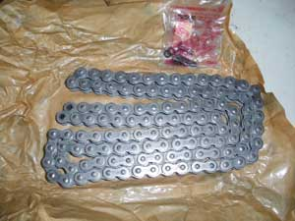
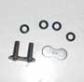

Kit chaîne
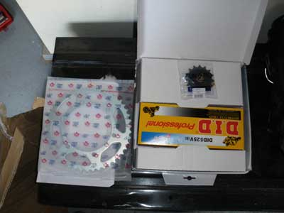
J’ai acheté le mien sur le Net.
Il comprend le pignon de sortie de boite, la couronne, la chaîne + chouia de graisse (kit chaîne quoi !!)
Enclenchez une vitesse (pour éviter que le pignon de sortie de boite ne tourne dans le vide)
Déposez le sélecteur de vitesse puis le carter de protection du pignon de boite (2 boulons)
Déposer le carter de protection de la chaîne (3 boulons)
Tirez-le vers l’arrière pour dégager la patte de maintien (XLV600)
Dévissez l’étrier de frein arrière
dégagez le disque de frein
Déposez la roue (arrière)
Coupez la chaîne et la retirer
Déposez le pignon de sortie de boite (2 boulons)
Emboitez le nouveau pignon de sortie de boite dans les cannelures de l’axe de sortie de boite (marquage vers l’extérieur)
Emboitez la bague de verrouillage jusqu’à la partie chanfreinée de l’axe
Tournez la jusqu’à faire coïncider les trous de fixation et fixez la (2 boulons)
Déposez la couronne
Placez la nouvelle couronne et la fixer en vissant en quinconce (marquage vers l’extérieur)
Remontez la roue
Placez la nouvelle chaîne
Rassemblez les 2 extrémités de la chaîne à l’aide du maillon à riveter sans oublier les joints
Rivetez la chaîne (suivre les instructions fournies avec votre rive/dérive chaîne)
Il ne vous reste plus qu’à terminer le remontage (carter de protection de chaîne et de pignon de sortie de boite, sélecteur, étrier de frein, tension et graissage chaîne)

